國中 自然與生活科技科 考試卷 ___年 ___班 座號：___ 姓名：__________

一、選擇
- （ ）附表為某食品營養標示的簡表，此食品中含量最多的營養成分會在下列哪一器官中被消化？ (A)肝臟 (B)膽囊 (C)大腸 (D)小腸。【99基本學測一】
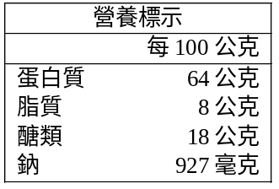
《答案》D
詳解：由表可知此食品中含量最多的營養成分為蛋白質，而人體中可分解蛋白質的消化酵素主要為胃液、胰液和腸液，前者在胃中作用，後兩者皆會在小腸內與食物進行消化作用，故此題為(D)。
- （ ）關於人類消化系統的敘述，下列何者正確？ (A)肝臟所分泌的膽汁，藉導管送入小腸 (B)胰臟屬於消化管的一部分，是分解食物的主要部位 (C)胃腺分泌的胃液呈強酸性，有助於其內的酵素分解醣類 (D)消化液先被分泌至血液，再被運輸至消化器官進行消化作用。
【93基本學測一】
《答案》A
- （ ）附圖是某食物在人體不同消化器官中停留的時間。根據此圖，判斷此食物在接觸膽汁之前，最可能已存在消化管中幾小時？
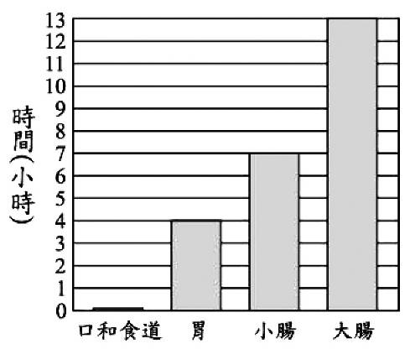
消化管，又稱消化道
(A)4
(B)11
(C)13
(D)24 【100基本學測二】
《答案》A
詳解：膽汁由肝臟分泌，藉由導管送入小腸內作用，而食物在進入小腸、接觸膽汁前，已存在於口和食道及胃中，故可能已存在消化管中約4小時。
- （ ）關於胰島素的敘述，下列何者正確？ (A)由肝臟產生 (B)藉由血液運送 (C)可增加血糖濃度 (D)能促進蛋白質的分解。【98基本學測一】
《答案》B
詳解：(A)胰島素由胰臟中的胰島所分泌；(B)胰島素屬於激素，由血液中的血漿運送；(C)胰島素的功能為降低血糖濃度，升糖素及腎上腺素才能增加血糖濃度；(D)胰島素和蛋白質的分解無關，能促進蛋白質分解的應為消化液中的胃液、胰液和腸液。
- （ ）附圖為在不同溫度下，甲、乙兩種植物光合作用的反應速率變化圖，則下列敘述何者正確？ (A)10℃時，乙植物光合作用的反應速率較甲植物高 (B)30℃時，甲植物光合作用的反應速率較甲植物高 (C)單位時間內乙植物在30℃產生的醣類較在20℃多 (D)單位時間內甲植物在30℃產生的醣類較在10℃多。【97基本學測一】
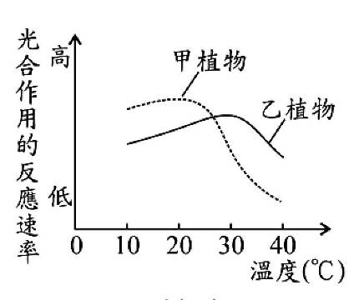
《答案》C
詳解：(A)10℃時甲植物光合作用反應速率較高；(B)30℃時乙植物光合作用的速率較高；(C)(D)光合作用的產物是醣類，故乙植物在30℃產生的醣類較20℃時多、甲植物在10℃時產生的醣類比在30℃時多。
- （ ）下圖為甲、乙、丙、丁四種酵素的反應速率與溫度之關係。哪一種酵素的耐熱程度最低？ (A)甲 (B)乙 (C)丙 (D)丁。
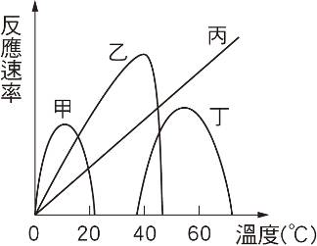【96基本學測一】
《答案》A
- （ ）下表列出四種食物的成分含量，各成分的含量與「＋」的數目成正比。由此表比較同樣單位的食物，何者所能提供的熱量最少？
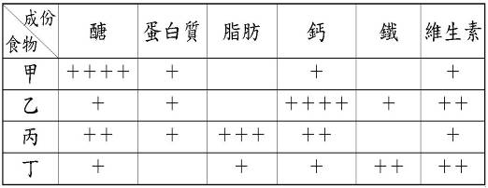
(A)甲 (B)乙 (C)丙 (D)丁。
【91基本學測二】
《答案》B
- （ ）小美買了一盒真珠粉，懷疑裡面可能摻了澱粉，她可利用下列何種試劑檢測？ (A)碘液 (B)本氏液 (C)亞甲藍液 (D)氯化亞鈷溶液。
【91基本學測一】
《答案》A
- （ ）小明用水蘊草進行實驗，裝置如下圖中甲和乙，並定時記錄試管頂端的氣體量，下列何者為本實驗的主要目的？
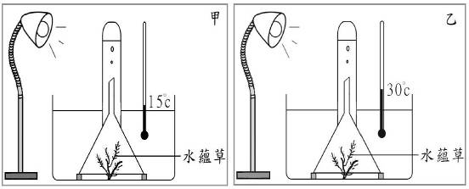
(A)水溫對光合作用速率的影響 (B)光照對光合作用速率的影響 (C)水量對呼吸作用速率的影響 (D)試管口徑大小對呼吸作用速率的影響。
【94基測題本一】
《答案》A
- （ ）細胞中的哪一構造最可用來判定此生物是否為生產者？ (A)細胞壁 (B)液胞 (C)粒線體 (D)葉綠體。【98基本學測一】
《答案》D
詳解：若細胞具有葉綠體，表示該生物可行光合作用產生養分，故為生產者。(A)真菌類細胞亦有細胞壁；(B)(C)動物細胞亦具有液胞與粒線體。
- （ ）某飲料瓶上的標示如下圖，有關此飲料的敘述，下列何者正確？
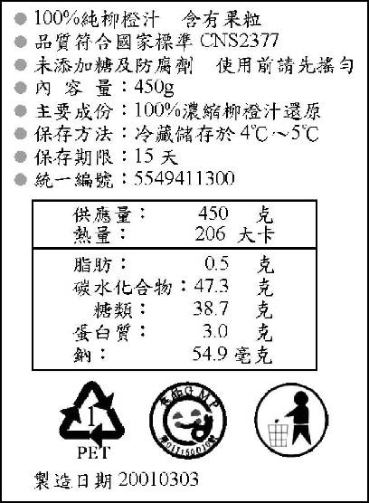
(A)此飲料的營養成分以鹽類最多 (B)此飲料宜於同年3月17日前飲用 (C)此飲料最適宜保存在冷凍庫中 (D)此飲料空瓶回收時，可獲獎勵金一元。
【90基本學測二】
《答案》B
- （ ）雞吞食砂粒儲放在雞胗中，可幫助磨碎食物，以增加食物與酵素接觸的表面積。下列人體內哪一構造具有類似上述雞胗的消化功能？ (A)口腔 (B))食道 (C)肝臟 (D)大腸。【98基本學測一】
《答案》A
詳解：食物進入人體的消化系統中，只會經過消化管(口腔、食道、大腸)，不會經過消化腺(肝臟)；其中(A)口腔內具有牙齒，可咬碎食物，增加食物和各種消化液中酵素的接觸面積；(B)食道只能藉由管壁運動將食物往胃的方向推送，不具有磨碎的功能；(D)大腸的蠕動只能推送食物殘渣，不具有磨碎的功能，且大腸中亦無酵素進行作用。
- （ ）表(二)為四種人工食品的內容物及總質量。若攝食等量的此四種食品，則依據表中資料判斷，下列何者可提供人類最多的能量？
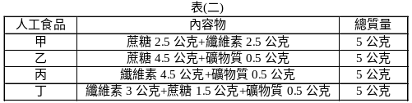
(A)甲
(B)乙
(C)丙
(D)丁 【100基本學測一】
《答案》B
詳解：1公克蔗糖(醣類)可產生4大卡熱量，纖維素和礦物質皆不產生熱量。(A)提供熱量（2.5×4）＋（2.5×0）＝10（大卡）；(B)提供熱量（4.5×4）＋（0.5×0）＝18（大卡）；(C)提供熱量（4.5×0）＋（0.5×0）＝0（大卡）；(D)提供熱量（3×0）＋（1.5×4）＋（0.5×0）＝6（大卡）。
- （ ）附圖為甲、乙和丙三種酵素在不同pH值下活性大小的測試結果。下列相關敘述，何者正確？ (A) pH值增加，三種酵素活性持續增加 (B) pH值減少，三種酵素活性持續增加 (C)三種酵素的活性大小和pH值無關 (D)三種酵素的活性各有其最適合的pH值。【98基本學測一】
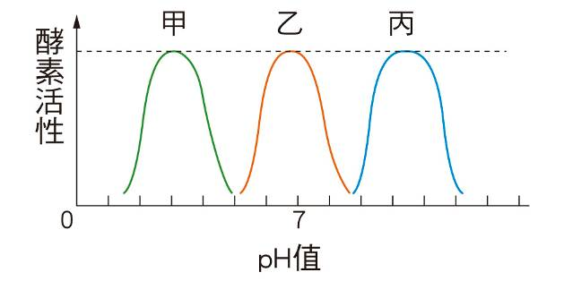
《答案》D
詳解：由圖中可看出，甲酵素在pH值為3時活性最大，乙酵素在pH值為7時活性最大，而丙酵素在pH值為10.5時活性最大，且pH值過大或過小時，酵素活性都逐漸衰退，故可知三種酵素的活性各有其最適合的pH值。
- （ ）有兩包未標示的白色粉末，已知它們分別為葡萄糖與麵粉。下列哪一項實驗最適合用來區分兩者？ (A)取適量粉末配成水溶液，分別以藍色石蕊試紙測試，觀察是否變色 (B)取適量粉末置於試管，分別加入少量稀碘液，觀察是否變藍紫色 (C)取適量粉末置於試管，分別加入一滴濃硫酸，觀察是否變黑色 (D)取適量粉末配成水溶液，分別通以直流電，觀察是否導電。
【94基本學測一】
《答案》B
- （ ）阿貴患了膽道閉鎖症，無法順利排出膽汁，因而造成膽汁逆流，此現象將會直接導致圖中哪一種器官受損？
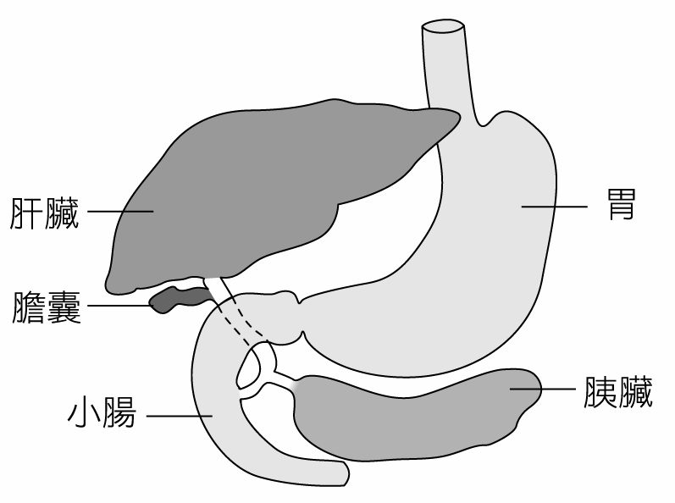
(A)胃 (B)肝臟 (C)胰臟 (D)小腸。
【91基本學測二】
《答案》B
- （ ）唾液中的甲物質可催化澱粉的分解，胃液中的乙物質則可催化蛋白質的分解，若推測甲、乙兩物質本身的主要成分，下列敘述何者最合理？ (A)甲、乙成分皆為澱粉 (B)甲、乙成分皆為蛋白質 (C)甲成分為澱粉，乙成分為蛋白質 (D)甲成分為葡萄糖，乙成分為胺基酸
【104.會考】
《答案》B
詳解：唾液中的澱粉酶可催化澱粉的分解，胃液中的胃蛋白酶可催化蛋白質的分解。澱粉酶與胃蛋白酶皆為酵素，酵素的主要成分為蛋白質。
- （ ）阿威早餐吃了饅頭，下列何者可以消化饅頭中的澱粉？ (A)唾液 (B)膽汁 (C)胃液 (D)大腸黏液。
【90基本學測二】
《答案》A
- （ ）在光合作用的過程中，來自太陽的能量會儲存在下列何種分子上？ (A)水 (B)氧氣 (C)葡萄糖 (D)二氧化碳。
【92基本學測二】
《答案》C
- （ ）關於人體消化過程的敘述，下列何者正確？ (A)胃內的酵素在鹼性環境下活性較強 (B)水分進入人體後，最先在大腸中被吸收 (C)唾腺可分泌酵素，將蛋白質分解成胺基酸 (D)人體分解食物及吸收養分的主要部位為小腸。
【94基本學測一】
《答案》D
- （ ）痛風為體內代謝的尿酸結晶堆積在人體關節所引起的疾病，這類病人在飲食中應避免大量攝取哪一類食物？ (A)白米飯 (B)海鮮 (C)水果 (D)奶油。
【90基本學測二】
《答案》B
- （ ）將酵素甲和澱粉溶液在試管中混合均勻，並定時測量試管內的澱粉濃度。已知試管內澱粉濃度會隨著時間而改變，如附圖所示，下列關於甲的敘述，何者正確？
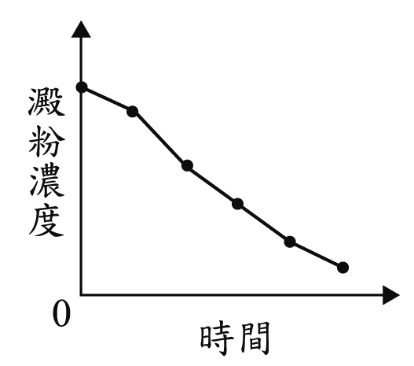
(A)甲主要由葡萄糖組成 (B)甲與澱粉反應後，會被分解成胺基酸 (C)若降低甲的活性，會使澱粉的合成速率變快 (D)若提高甲的活性，會使澱粉的分解速率變快。
【107教育會考】
《答案》D
詳解：(A)酵素主要成分為蛋白質；(B)澱粉會被分解成小分子醣類；(C)(D)由圖中澱粉濃度會隨時間而減少，可推測酵素甲會分解澱粉，則降低甲的活性會使澱粉分解速率變慢，反之則使澱粉分解速率變快。故選(D)。
- （ ）有些水果含有可分解蛋白質的酵素，加入這些酵素可使牛肉軟嫩。附圖為在15℃時不同pH值下，四種此類酵素甲、乙、丙、丁的活性大小。若牛肉置於15℃的中性環境中，則加入等量的哪一種酵素，可使牛肉最快變軟嫩？ (A)甲 (B)乙 (C)丙 (D)丁。【98基本學測二】
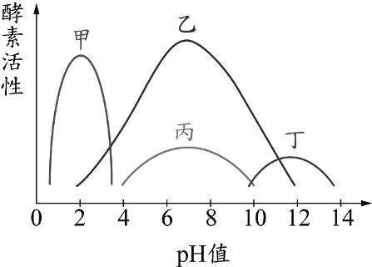
《答案》B
詳解：由圖中可看出，甲酵素在pH值為2(酸性)時活性最大，乙、丙酵素在pH值為7(中性)時活性最大，而丁酵素在pH值為12(鹼性)時活性最大。當牛肉置於15℃的中性環境中，乙、丙酵素皆可使用，但因乙酵素的酵素活性優於丙酵素，故想要加入等量的酵素且最快使牛肉變軟嫩，則乙酵素最為適合。
- （ ）鏘鏘公司生產的優酪乳包裝上標示如圖所示，理論上這瓶優酪乳可提供多少熱量？
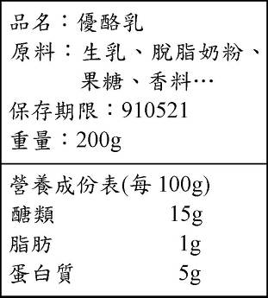
(A)84大卡 (B)89大卡 (C)168大卡 (D)178大卡。
【91基本學測一】
《答案》D
- （ ）小明用水蘊草進行實驗，裝置如圖中甲和乙，並定時記錄試管頂端的氣體量，下列何者為本實驗的主要目的？
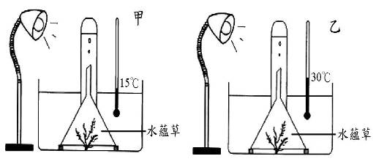
(A)水溫對光合作用速率的影響 (B)光照對光合作用速率的影響 (C)水量對呼吸作用速率的影響 (D)試管口徑大小對呼吸作用速率的影響。
【90基本學測一】
《答案》A
- （ ）已知某株植物具有根、莖、葉等營養器官，也具有花、果實、種子等生殖器官。上述哪些器官的細胞具有分解葡萄糖以產生能量的功能？ (A)僅營養器官才有 (B)僅生殖器官才有 (C)所有器官皆具有 (D)除葉以外的器官皆具有。【103.會考】
《答案》C
詳解：細胞中的粒線體可以行呼吸作用分解葡萄糖，產生能量供細胞使用；植物體中，所有器官中的細胞均具有粒線體，故所有細胞均可分解葡萄糖以產生能量。
- （ ）若光合作用的反應物及產物表示為：甲＋乙→丙＋丁＋戊，其中甲來自空氣，乙與戊是同一物質，丁為氣體並會被釋放到空氣中。下列相關敘述何者正確？ (A)甲可以使藍色氯化亞鈷試紙變成粉紅色 (B)乙和戊可以助燃 (C)丙是生物生長的主要來源之一 (D)丁可以使澄清石灰水變混濁。【97基本學測二】
《答案》C
詳解：甲為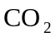；乙和戊是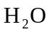；丙是碳水化合物(葡萄糖)；丁是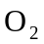。(A)氯化亞鈷試紙只能檢測的存在；(B)不助燃；(C)葡萄糖為生物主要的能量來源；(D)使澄清石灰水變渾濁的是。
- （ ）阿民向朋友說：「我都不敢吃飽，我覺得自己是屬於只喝白開水就會胖的體質。」從科學的角度解釋，「只喝白開水就會胖」的敘述是否合理？ (A)合理，但是只限於有肥胖基因的人 (B)合理，因為水是生命之母，可以提供能量 (C)不合理，因為水不能作為能量來源 (D)不合理，雖然水可提供能量，但人類缺乏適當的消化酵素。【97基本學測一】
《答案》C
詳解：(A)(B)(D)水並不含有熱量，無法產生能量，因此不會影響人體胖瘦的變化。
- （ ）下圖為某生物體內酵素活性變化的示意圖。下列關於此酵素的敘述何者最恰當？
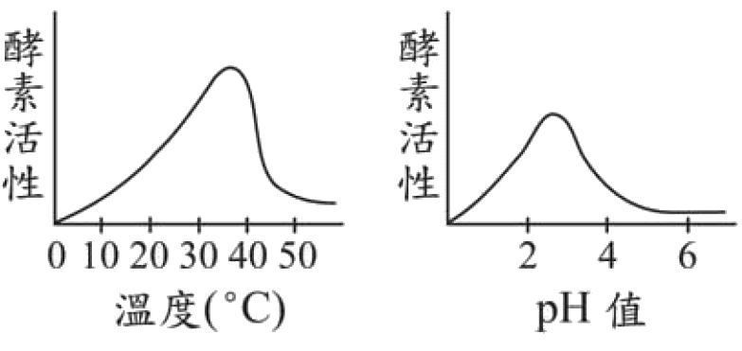
(A)不可能為人體內的酵素 (B)在中性pH值的環境中活性最高 (C)其活性不會一直隨溫度升高而增加 (D)溫度對酵素活性的影響比pH值的影響來得高。
【94基本學測一】
《答案》C
- （ ）人是由多種組織、器官與系統共同構成的生物體。下列關於人體各部位的敘述，何者正確？ (A)腎臟屬於消化系統，可代謝廢物 (B)肝臟屬於循環系統，可製造膽汁 (C)肺臟屬於呼吸系統，由肺泡組成 (D)子宮屬於生殖系統，會分泌雌性激素。【97基本學測二】
《答案》C
詳解：(A)腎臟屬於泌尿系統；(B)肝臟屬於消化系統；(D)雌性激素由卵巢分泌。
- （ ）下表中有四組膳食配製，每一組均為400克重。下列哪一組膳食的熱量是最低的？
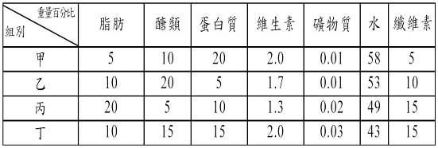
(A)甲 (B)乙 (C)丙 (D)丁。
【90基測題本二】
《答案》A
- （ ）晶晶吃了一頓豐盛的晚餐，下列有關食物的消化與吸收何者正確？ (A)胃最先將各類的食物進行初步分解 (B)膽囊分泌膽汁分解脂質後由小腸絨毛吸收 (C)吸收的血糖可經胰島素作用後儲存於肝臟 (D)消化管各處皆有消化腺分泌消化液分解食物。【96基本學測二】
《答案》C
- （ ）小偉使用複式顯微鏡觀察已染色的人體血液玻片標本，視野下清晰地看到許多紅血球，卻看不到白血球，如圖(三十)所示。已知白血球比紅血球大，小偉需再利用下列哪一步驟，才最可能觀察到白血球？
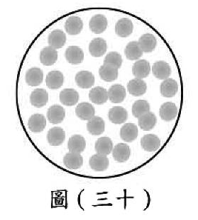
(A)放大光圈
(B)移動玻片
(C)滴加蒸餾水
(D)更換高倍物鏡 【100基本學測一】
《答案》B
詳解：(A)(C)(D)視野下清晰地看到許多紅血球，表示顯微鏡的亮度、放大倍率和血液濃度皆為適合的條件；(B)白血球的數量較紅血球少，故移動玻片最可能觀察到白血球。
- （ ）下列有關綠色植物進行光合作用的敘述，何者錯誤？ (A)不牽涉能量的轉換 (B)需要陽光提供能量 (C)產生葡萄糖和氧氣 (D)需要水分和二氧化碳。
【95基本學測二】
《答案》A
詳解：光合作用是綠色植物中的葉綠體吸收太陽能，將水與二氧化碳轉換為葡萄糖，並釋出氧氣的過程。
- （ ）在人體消化管內的某種酵素能將脂質分解，下列有關此種酵素的敘述，何者正確？ 消化管，又稱消化道 (A)也能分解蛋白質 (B)主要成分是脂質 (C)由血液運送至消化管 (D)主要是在小腸中作用。【101基本學測】
《答案》D
詳解：人體消化管中，能將脂質分解的酵素存在於胰液中。(A)酵素具有專一性，故分解脂質的酵素無法分解蛋白質；(B)酵素的主要成分為蛋白質；(C)胰液是藉由導管注入小腸中作用。
- （ ）已知利用相同茶樹的葉片但不同的製作過程，可得綠茶及紅茶。茶葉中所含的酵素X在超過70℃後，就無法再有催化能力。附圖為製作綠茶及紅茶時的四個步驟(依序由步驟I→II→III→IV)及其溫度調控示意圖，比較四個步驟中綠茶及紅茶的酵素X之活性，下列何者最合理？
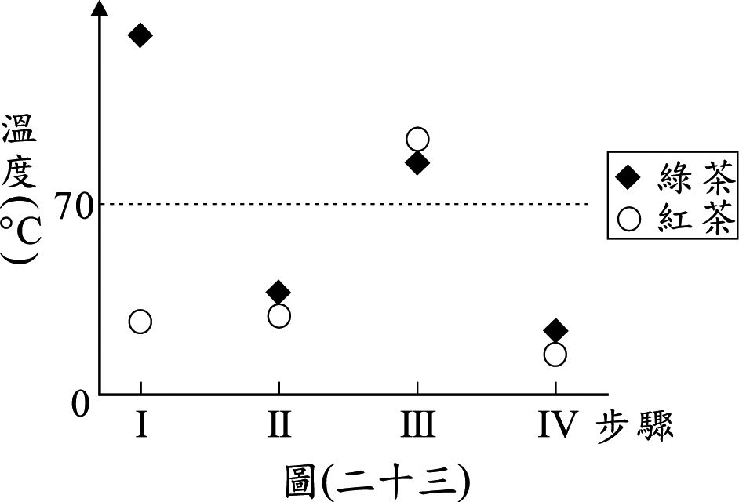
(A)步驟I結束時：綠茶＞紅茶 (B)步驟II結束時：綠茶＝紅茶 (C)步驟III結束時：綠茶＜紅茶 (D)步驟IV結束時：綠茶＝紅茶。【108教育會考】
《答案》D
詳解：製作綠茶的過程中，酵素X在步驟I時失去活性；製作紅茶的過程中，酵素X在步驟III時失去活性。(A)(B)綠茶＜紅茶；(C)(D)綠茶＝紅茶。
- （ ）附圖是生物進行某種生理作用的示意圖，圖中箭頭代表能量或物質在葉片中的進出，此生理作用最可能是下列何者？ (A)呼吸作用 (B)蒸散作用 (C)光合作用 (D)觸發運動。【104教育會考】
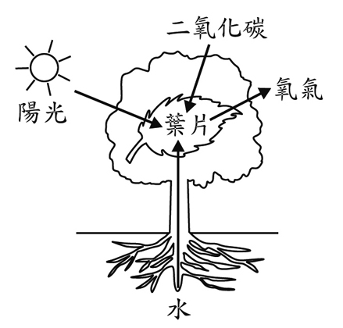
《答案》C
詳解：由圖可知，太陽能、二氧化碳、水進入葉片，氧氣離開葉片，故應為(C)光合作用。(A)呼吸作用應是氧氣進入葉片與葡萄糖作用，水蒸氣和二氧化碳離開葉片；(B)蒸散作用應是水進入葉片，水蒸氣離開葉片；(D)觸發運動是細胞內水分含量改變所致，與圖示不符。
- （ ）關於光合作用的敘述，下列何者正確？ (A)光反應一定要有光才能進行 (B)暗反應一定要在黑暗中進行 (C)所釋放出的O來自於CO的分解 (D)整個光合作用的過程中不需要吸收能量。【96基本學測一】
《答案》A
詳解：(B)暗反應不需要光的直接參與，所以不論在黑暗中或是有光均能進行；(C)光合作用所釋放出的O來自於HO的分解；(D)整個光合作用的能量來自於太陽能。
- （ ）在甲、乙、丙三支試管內加入等量且濃度相同的澱粉液，並依實驗設計分別加入等量的水、唾液、經酵素X作用後的唾液，充分搖勻再靜置於適宜的溫度下，1小時後加入本氏液，隔水加熱觀察顏色。將各試管所含的物質與結果整理如附表。根據此表判斷，酵素X最可能具有下列何種功能？
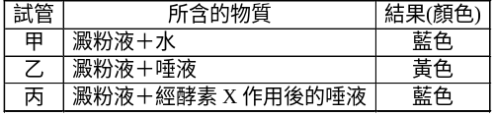
(A)分解澱粉
(B)合成葡萄糖
(C)分解唾液中的酵素
(D)合成唾液中的酵素 【100基本學測二】
《答案》C
詳解：(A)(B)由丙試管的實驗結果(呈藍色)可知X酵素無法分解澱粉或合成葡萄糖；(C)(D)乙和丙均有加唾液，但丙試管中的澱粉沒有被唾液中的酵素分解，表示丙試管中的X酵素會分解唾液中的酵素使其失去作用。
- （ ）技安因體重過重，求助於營養師。營養師設計的某餐膳食配製中主要營養素如下：脂肪40公克，醣類162公克，蛋白質48公克。則依主要營養素之熱量比例所繪製的膳食配製圖應是下列哪一個？
(A)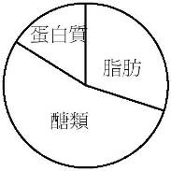 (B)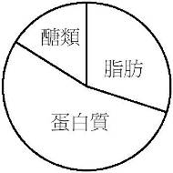 (C)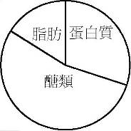 (D)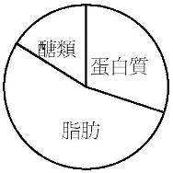
【90基測題本一】
《答案》A
- （ ）小畢把池水、水草和魚裝入透明玻璃瓶，測量pH值後將瓶口密封，如附圖所示。將此瓶持續照光2天後，瓶內的生物仍生長良好，但測量得知瓶內水的pH值降低。在持續照光的條件下，若小畢想使瓶內水的pH值回復到接近照光前的數值，則可採用下列哪一方法？ (A)再多加一些魚在瓶內 (B)將CO₂灌入瓶內水中 (C)再多加一些水草在瓶內 (D)將瓶內的池水倒掉一半。【99基本學測一】
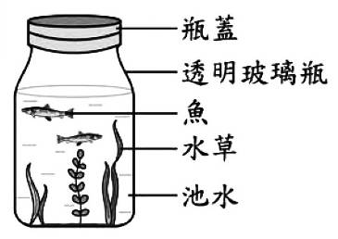
《答案》C
詳解：生物行呼吸作用產生二氧化碳，而光合作用則會消耗二氧化碳。二氧化碳溶於水會形成碳酸，使pH值下降。因此使pH值回復，應再多加水草，使其進行光合作用消耗呼吸作用所產生的二氧化碳，故為(C)。以(A)(B)(D)三種做法培養，會增加瓶內水中二氧化碳的濃度，使pH值降低。
- （ ）小嘉先於試管中裝入水，並將試管口用一層膜密封，再倒置於裝有澱粉液的燒杯中，如附圖所示。靜置一段時間後，藉由下列何種檢測與反應的發生，可讓小嘉判斷澱粉不會通過此膜？ (A)取燒杯內的液體，加入碘液後呈現藍黑色 (B)取燒杯內的液體，加入碘液後呈現黃褐色 (C)取試管內的液體，加入碘液後呈現藍黑色 (D)取試管內的液體，加入碘液後呈現黃褐色。【99基本學測一】
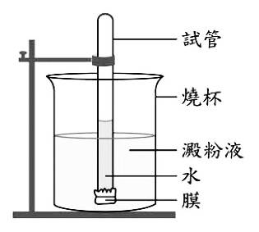
《答案》D
詳解：若澱粉液通過此膜，則試管內則會有澱粉反應，以碘液測試會由黃褐色變成藍黑色；若無法通過此膜，則試管中則不會出現澱粉反應，則以澱粉測試則仍維持黃褐色，故為(D)。
- （ ）下圖為一種酵素反應速率與溫度關係之示意圖，此酵素為某種生物生存所必須。這種生物最可能生存於下列何處？
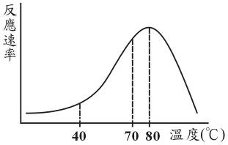
(A)溫帶草原 (B)熱帶河流 (C)高溫溫泉 (D)河口沼澤。
【92基本學測二】
《答案》C
- （ ）已知某種具有葉綠體的原生生物會分解養分產生能量，推測該生物能否進行光合作用或呼吸作用，下列敘述何者正確？ (A)僅可進行光合作用 (B)僅可進行呼吸作用 (C)此兩種作用皆可進行 (D)此兩種作用皆無法進行。【105教育會考】
《答案》C
詳解：具有葉綠體代表能進行光合作用。會分解養分產生能量代表能進行呼吸作用。
- （ ）小芳在一個魚缸中放入五條魚和十株水草，除了每週換水，定時餵飼料及保持穩定水溫外，應做到下列哪一點才能使魚存活？ (A)定時修剪水草 (B)要讓水草照光 (C)定期刷洗魚缸 (D)加水之前要先煮沸。
【90基測題本二】
《答案》B
- （ ）在甲、乙及丙三支試管中分別裝入等量且濃度相同的溶液X，依實驗設計分別再加入等量的葡萄糖液、澱粉液或水，充分混勻再靜置於適宜的溫度，待足夠的反應時間後，以碘液進行檢測。將上述各試管所含的物質與碘液檢測結果整理如附表，根據此實驗結果判斷溶液X中最可能含有下列何種成分？
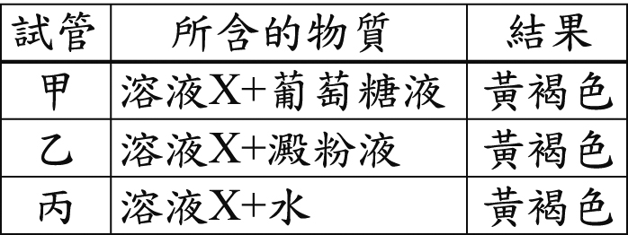
(A)澱粉 (B)葡萄糖 (C)分解澱粉的酵素 (D)分解葡萄糖的酵素。【105教育會考】
《答案》C
詳解：碘液的檢測對象為澱粉，無澱粉維持黃褐色，有澱粉則呈藍黑色。試管甲和丙中原本就沒有澱粉，故檢測結果為黃褐色；試管乙中原本有澱粉液，但檢測結果為黃褐色，可知溶液X中最可能含有分解澱粉的酵素，澱粉被分解，使碘液檢測不出澱粉。
- （ ）關於植物行光合作用的敘述，下列何者正確？ (A)植物行光合作用的產物可轉換成澱粉 (B)植物行光合作用產生的養分由木質部運送 (C)植物行光合作用釋出的O₂主要是來自CO₂的分解 (D)植物行光合作用的先決條件是需具有維管束的構造。【98基本學測二】
《答案》A
詳解：(B)養分由韌皮部運輸；(C)O₂主要是來自H₂O的分解；(D)植物行光合作用需要有葉綠素。
- （ ）如附圖，有一特定的酵素X被固定於某材質的器具上仍具活性，將此器具倒放在成分全為蛋白質的吉利丁凍上，吉利丁凍會被分解。若立即再將此含有酵素X的器具取出，並倒放在成分全為醣類的洋菜凍上，且酵素作用的環境不改變，則有關洋菜凍是否會被酵素X分解及其解釋，下列何者最合理？ (A)不會，因為酵素X作用後被分解 (B)不會，因為酵素X不能分解醣類 (C)會，因為酵素X可以重複進行作用 (D)會，因為酵素X可分解外形為凍狀的物質。【102基本學測】
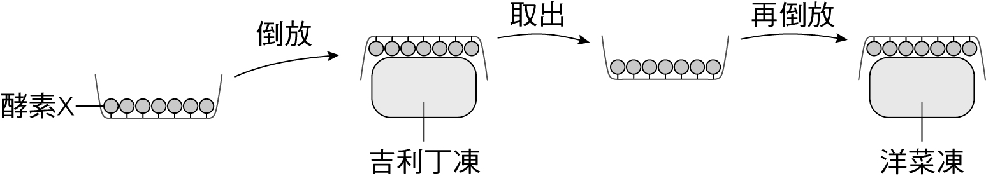
《答案》B
詳解：酵素和作用對象間具有專一性。成分全為蛋白質的吉利丁凍可被分解，表示該酵素的作用對象為蛋白質，遇到醣類則無法發揮作用，故洋菜凍不會被酵素分解。
- （ ）甲、乙、丙、丁四瓶皆裝入pH值相同、不含微生物的等量礦泉水，其中乙、丁兩瓶含有水草。密封所有瓶口後，分成兩組，分別以照光或黑暗處理，如附表所示。已知水草在照光下，利用CO₂的速率大於放出CO₂的速率，若實驗處理後，水草皆能維持生存，則比較各瓶內水的pH值，下列敘述何者最合理？
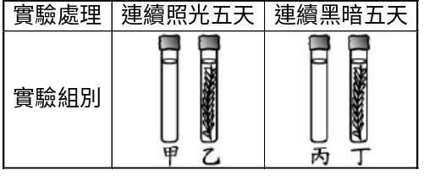
(A)甲瓶的pH值較乙瓶大
(B)甲、乙兩瓶的pH值皆變大
(C)丙瓶的pH值較丁瓶大
(D)丙、丁兩瓶的pH值皆變大 【100基本學測二】
《答案》C
詳解：乙瓶的水草在照光下，利用CO₂的速率大於放出CO₂的速率，故乙瓶中CO₂的濃度會降低，pH值變大。丁瓶的水草在黑暗中主要進行呼吸作用，瓶中CO₂的濃度會增加，使得pH值變小。甲瓶和丙瓶的pH值皆不變。故pH值：乙＞甲＝丙＞丁，答案選(C)。
- （ ）小瑜將甲、乙試管內容物裝妥，並置於裝有溫水的保麗龍盒中40分鐘後，各加一滴碘液於試管中，其實驗處理及結果如下表。
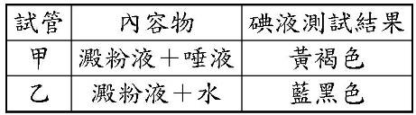
此實驗結果可支持下列哪一項敘述？ (A)唾液中含有葡萄糖 (B)水可使澱粉液呈藍黑色 (C)如將水溫升高，反應時間則可縮短 (D)唾液之中含有可將澱粉轉化的物質。
【92基本學測二】
《答案》D
- （ ）取甲、乙、丙三支試管，先加入等量的物質X，再依序分別加入足量人體的唾液、胃液、胰液，並調整各試管的pH值及溫度等條件，使其適合各消化液中的酵素作用。靜置足夠的反應時間後，結果三支試管內物質X的含量皆沒有變化，推論下列四種物質中，何者最可能為物質X？
(A)澱粉 (B)脂質 (C)蛋白質 (D)纖維素 【100(北)聯測】
《答案》D
詳解：唾液可以初步分解澱粉、胃液可初步分解蛋白質，而胰液則能分解澱粉、脂質與蛋白質，故(A)(B)(C)皆不可能，人體的消化管中不具有可以分泌纖維素酶的微生物，故無法將纖維素分解成可以利用的能量，因此物質X最可能為纖維素。
- （ ）小莉用筷子沾著稀飯的湯在乾淨的白布上寫字，等字乾了就看不見了，若想讓白布上的字顯現出來，可噴灑下列哪一種溶液？ (A)醋 (B)酒精 (C)食鹽水 (D)稀碘液。
【94基測題本一】
《答案》D
- （ ）已知某種病毒在pH值小於6的環境中即被消滅，頭頭誤食被該病毒感染的豬肉，則病毒可能在頭頭體內的哪一器官中被消滅？ (A)食道 (B)胃 (C)小腸 (D)大腸。
【93基本學測二】
《答案》B
- （ ）小真為外婆慶生時，吃了一碗豬腳麵線。下圖為消化系統示意圖，則下列關於食物消化過程的敘述何者正確？
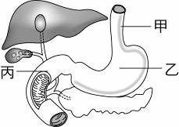
(A)若食物不乾淨，會使得甲處水分吸收減少，導致拉肚子 (B)麵線到達乙處，才開始消化分解 (C)食物中的脂肪主要在乙處進行消化吸收 (D)豬腳的養分到達丙處才被消化為小分子後加以吸收。
【95基本學測一】
《答案》D
- （ ）下圖為「測定光合作用產物」的實驗裝置。在實驗中，葉片放在酒精中的目的為何？
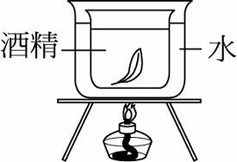
(A)酒精比水容易煮沸 (B)酒精可溶解葉綠素 (C)酒精可保持葉色翠綠 (D)酒精加熱時，升溫比水快。
【90基測題本一】
《答案》B
- （ ）已知某藥品的設計是將蛋白質以脂質包裹，當外層的脂質被消化液分解後，內部的蛋白質才能釋出。若人體攝入此藥品，則推測其所含的蛋白質釋出之地點應在下列哪一消化器官中？ (A)胃 (B)小腸 (C)口腔 (D)食道。【102基本學測】
《答案》B
詳解：人體的消化系統中，能將脂質消化、分解的部位為小腸，故藥品所含蛋白質釋出的地點應在小腸。
- （ ）附圖為人體部分消化器官的示意圖，若老王體內的甲處發生阻塞，則下列關於他的消化及養分吸收功能，何者最可能發生？
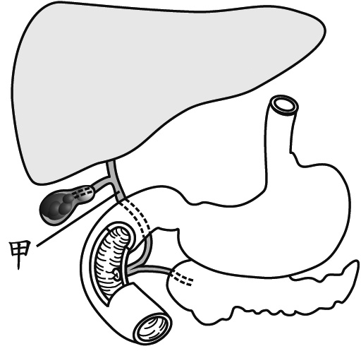
(A)胰液無法排至小腸內 (B)胃液無法分解蛋白質 (C)消化脂質的功能下降 (D)吸收葡萄糖的功能下降。【106教育會考】
《答案》C
詳解：肝臟分泌膽汁，儲存於膽囊，經甲處導管運送至小腸發揮作用，而膽汁的主要功能是將脂質變成顆粒較小的脂肪球，因此老王體內的甲處發生阻塞，最可能影響消化脂質的功能下降，選(C)。
- （ ）附圖為人體消化系統局部的示意圖，下列哪一器官的功能與提供血糖調節或血糖濃度的相關性最低？
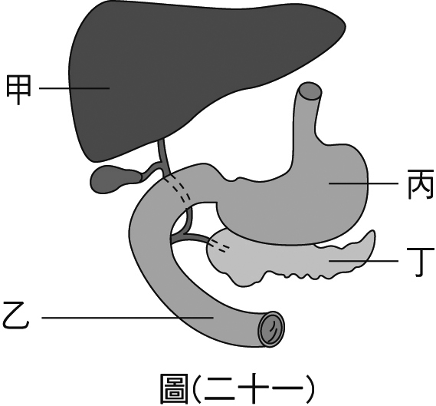
(A)甲 (B)乙 (C)丙 (D)丁。 【99基本學測二】
《答案》C
詳解：甲：肝、將血液中的葡萄糖合成肝糖儲存，並於血糖濃度降低時釋出肝糖來調節血糖濃度；乙：小腸、吸收食物中的葡萄糖來提高血糖濃度；丙：胃、消化蛋白質，與血糖濃度調節無關；丁：胰臟、分泌胰島素來降低血糖濃度。
- （ ）小帆想知道某一植株在不同環境條件下，葉片行光合作用時速率的快慢，應依據下列哪一資料進行推測最為合理？ (A)單位時間內產生氧氣的量 (B)單位時間內消耗葉綠素的量 (C)單位時間內消耗葡萄糖的量 (D)單位時間內產生二氧化碳的量。【108教育會考】
《答案》A
詳解：行光合作用時，以水和二氧化碳為反應物，產生氧氣和葡萄糖，故可依據(A)單位時間內產生氧氣的量，來推測葉片行光合作用時速率的快慢。(B)葉片中的葉綠素量應不會改變；(C)葡萄糖為產物，故應依據單位時間內產生葡萄糖的量；(D)二氧化碳為反應物，故應依據單位時間內消耗二氧化碳的量。
- （ ）下圖中，酵素X之活性與溫度的關係如甲所示，且知酵素X置於超過44℃的環境中，就無法再回復催化的能力。小維在試管中加入30mL具有活性的酵素X，並將此試管置於可調控溫度的裝置中，其溫度隨時間控制如乙所示。若小維在第10、20、50、60分鐘時，分別從此試管中取出2mL的酵素X，進行酵素活性分析，則哪一時間點所取得的酵素活性最大？
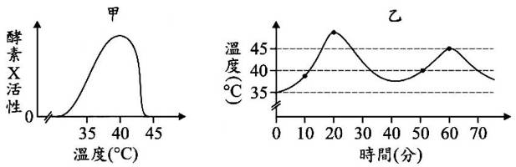
(A)10分 (B)20分 (C)50分 (D)60分 【100(北)聯測】
《答案》A
詳解：由甲圖可知，酵素X的活性約在40℃時為最大，而超過44℃則無法回復其活性，然而在實驗中，20分時其裝置已經超過44℃，酵素已被破壞且無法回復，所以(B)(C)(D)酵素皆無活性。
二、題組
- 科學家要研究激素對血液中物質濃度的影響，在大白鼠身上分次靜脈注射激素X、Y及Z，並記錄注射前後血液中鈣及葡萄糖的濃度變化。已知每次注射都有足夠的時間間隔，使激素不會彼此干擾。附表為此實驗的平均結果，請根據附表回答下列問題：【103.會考】
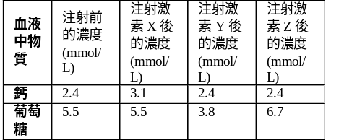
mmol/L：毫莫耳/公升
( )(1)有關注射上述不同激素前後，大白鼠血液中鈣或葡萄糖濃度變化的圖形，下列何者正確？(□表示注射前；■表示注射後)
(A)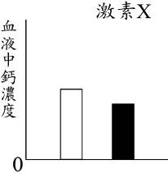 (B)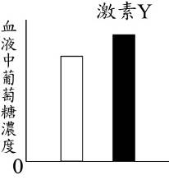
(C)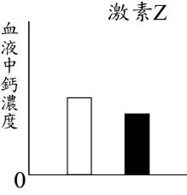 (D)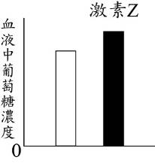
( )(2)此實驗中大白鼠所注射的激素Y最可能為下列何者？ (A)副甲狀腺素 (B)胰島素 (C)升糖素 (D)腎上腺素。
《答案》(1)D (2)B
詳解：(1)(A)注射X激素後，血液中鈣濃度上升；(B)注射Y激素後，血液中葡萄糖濃度降低；(C)(D)注射Z激素後，血液中鈣濃度不變，葡萄糖濃度上升。
(2)大白鼠在注射Y激素後，血液中的鈣濃度不變、葡萄糖濃度降低；能導致血液中葡萄糖含量減少的激素為胰島素。(A)調節血液中鈣濃度；(C)(D)提高血液中葡萄糖濃度。
- 根據下列所提供的資料，回答1～3題：
愛莉絲夢境中見到桌上有四瓶不明溶液及一瓶水，如下圖，旁邊有一張紙條，內容如下：
若想變小必須喝含有葡萄糖的液體；若想變大必須喝酸性的液體；若想隱形必須喝含葉綠素的液體；若同時喝了兩種或多於兩種溶液，則會中毒。
另外，櫃子裡有四籃東西如下表：
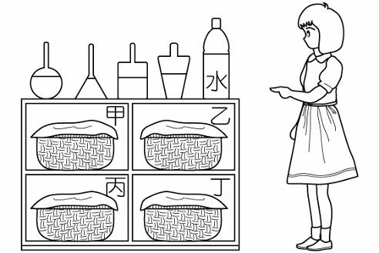
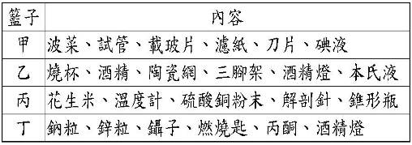
【90基本學測一】
( )(1)在夢境中，愛莉絲想變小，需喝含葡萄糖的液體。她應利用哪一籃的器材測定出含葡萄糖的液體？ (A)甲 (B)乙 (C)丙 (D)丁。
( )(2)在夢境中，愛莉絲想隱形，需喝含葉綠素的液體，下列方法中，何者可找出含葉綠素的液體？ (A)利用甲籃器材從不明溶液中測出葉綠素 (B)利用丙籃器材從不明溶液中測出葉綠素 (C)利用甲及乙籃器材溶出葉綠素 (D)利用丙及丁籃器材溶出葉綠素。
( )(3)在夢境中，愛莉絲想變大，需喝酸性的液體。她要從不明溶液中檢測出酸性液體，下列方法何者最適當？ (A)利用甲籃中的碘液加入溶液，呈黃褐色者為酸性溶液 (B)利用乙籃中的本氏液加入溶液，加熱後呈橙色者為酸性溶液 (C)利用丙籃中的硫酸銅粉末加入溶液，變藍色者為酸性溶液 (D)利用丁籃中的鋅粒加入溶液中，會冒出氣泡者為酸性溶液。
《答案》(1)B (2)C (3)D
- 小亞進行酵素分解物質的實驗。他先將受熱凝固的蛋白切成等體積方塊，分別放入四支試管中，再於各試管加入等量的澱粉液，然後依實驗設計分別加入酵素X、酵素Y、稀鹽酸或蒸餾水。裝置完成的試管靜置室溫下24小時後，結果只有甲試管的蛋白方塊消失；用碘液檢測只有丁試管沒有澱粉。小亞將此實驗各試管的處理與結果整理如下表：
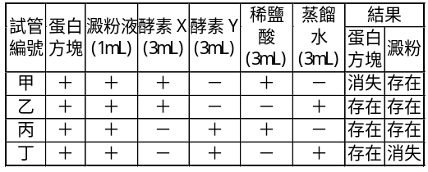
( )(1)根據此實驗結果，下列敘述何者是最合理的結論？ (A)酵素X在中性環境下能使澱粉消失 (B)酵素Y在酸性環境下能使澱粉消失 (C)酵素X在酸性環境下能使蛋白方塊消失 (D)酵素Y在中性環境下能使蛋白方塊消失。
( )(2)若酵素X及酵素Y的來源都是人體消化腺所分泌的液體，則下列推論何者最合理？ (A)酵素X來自唾腺 (B)酵素Y來自唾腺 (C)酵素X來自肝臟 (D)酵素Y來自肝臟。 【99基本學測二】
《答案》(1)C (2)B
詳解：(1)(A)(C)由實驗甲、乙可推知，酵素X在酸性的環境下，可使蛋白方塊消失。但無論在中性或酸性環境下，酵素X均無法使澱粉消失；(B)(D)由實驗丙、丁可推知，酵素Y在中性的環境下，可使澱粉消失。但無論在中性或酸性環境下，酵素Y均無法使蛋白方塊消失。(2)(A)酵素X在酸性的環境下可使蛋白方塊消失，表示X酵素可能在胃腺所分泌；(B)酵素Y在中性的環境下可使澱粉消失，表示Y酵素可能由唾腺所分泌。(C)(D)肝臟所分泌的膽汁只能乳化脂肪，無法分解澱粉及蛋白質。
- 根據下列所提供的資料，回答下列題：
欣欣果是新推出的一種食品，其營養成分標示如下表所示。
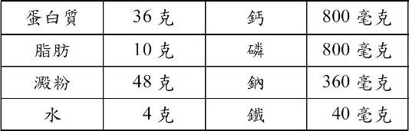
為了使消費者對營養有進一步的認識，說明書中建議一般國中學生（年齡：13～15歲；體重：男生約為55公斤重，女生約為48公斤重）每人每日熱量及營養素之攝取量如下表。
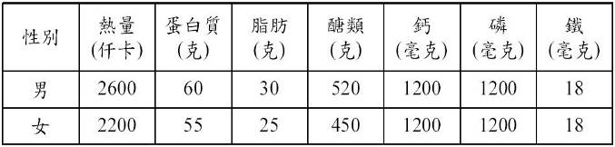
【93基本學測二】
( )(1)根據上表所提供的資料，下列哪一圖可以表示欣欣果中營養素的分布情形？
(A)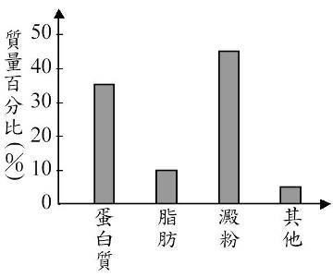
(B)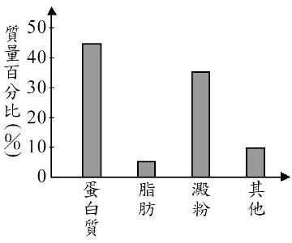
(C)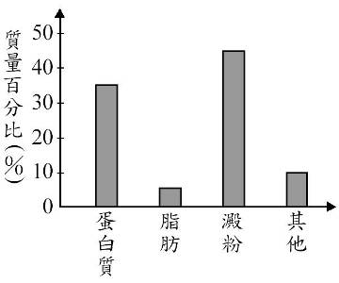
(D)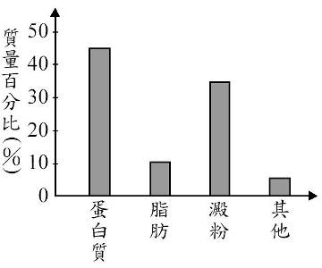
( )(2)若小真食用欣欣果100克，則他由此食品中吃入的鈣為多少莫耳？（原子量Ca＝40） (A)20 (B)2.5 (C)0.02 (D)0.0025。
( )(3)小美是15歲體重48公斤重的國中女生，小善是13歲體重55公斤重的國中男生，假設小美與小善食用欣欣果可完全吸收其中的營養成分，則根據上述兩表，下列敘述何者正確？ (A)食用欣欣果所取得的熱量約有一半來自脂肪 (B)食用欣欣果20克可獲得上表所建議的鐵質攝取量 (C)小善食用100克欣欣果，可獲得上表所建議的熱量 (D)小美食用150克欣欣果，可獲得上表所建議的鈣和磷攝取量。
《答案》(1)A (2)C (3)D

